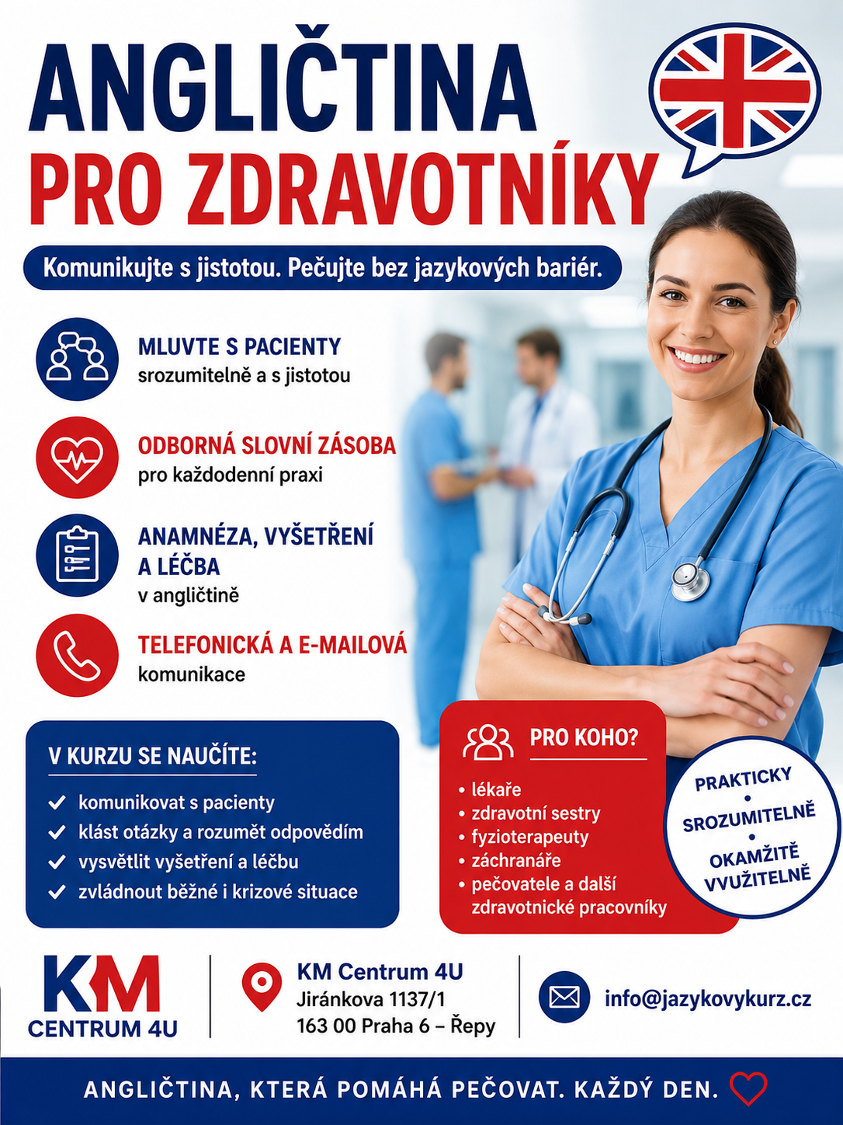

ANGLIČTINA PRO ZDRAVOTNÍKY

Profesní jazykový kurz pro lékaře, zdravotní sestry, fyzioterapeuty, záchranáře, pečovatele a další zdravotnické pracovníky

Komunikujte s jistotou v každodenní zdravotnické praxi.
Kurz je zaměřen na praktickou angličtinu, kterou využijete při péči o zahraniční pacienty i při spolupráci s kolegy ze zahraničí.

Co se v kurzu naučíte?
✔ komunikaci s pacientem od přijetí až po propuštění
✔ kladení otázek o zdravotním stavu a anamnéze
✔ odbornou zdravotnickou terminologii
✔ vysvětlování vyšetření a léčebných postupů
✔ komunikaci při akutních stavech a mimořádných situacích
✔ telefonickou a e-mailovou komunikaci
✔ angličtinu pro nemocnice, ambulance, ordinace i sociální služby

Kurz je vhodný pro
• lékaře
• zdravotní sestry
• fyzioterapeuty
• záchranáře
• pečovatele
• pracovníky sociálních služeb
• studenty zdravotnických oborů

Nabízíme
✅ malé studijní skupiny
✅ individuální výuku
✅ online i prezenční kurzy
✅ zkušené lektory
✅ modelové situace z reálné zdravotnické praxe

Naučíte se například
- přijmout pacienta
- odebrat anamnézu
- vysvětlit diagnózu a léčbu
- komunikovat s rodinnými příslušníky
- připravit pacienta na vyšetření
- zvládnout běžné i krizové situace v angličtině

KM Centrum 4U
Jiránkova 1137/1
163 00 Praha 6 – Řepy
📧 info@jazykovykurz.cz

Angličtina, která pomáhá pečovat o pacienty bez jazykových bariér.

